МИНОБРНАУКИ РОССИИ

Федеральное государственное бюджетное образовательное учреждение высшего образования

НИЖЕГОРОДСКИЙ ГОСУДАРСТВЕННЫЙ ТЕХНИЧЕСКИЙ

УНИВЕРСИТЕТ им. Р.Е.АЛЕКСЕЕВА

Институт радиоэлектроники и информационных технологий

Кафедра информатики и систем управления

Создание веб-сайтов

ОТЧЕТ по лабораторной работе

по дисциплине

Информатика и компьютерные технологии

(наименование дисциплины)

РУКОВОДИТЕЛЬ:

________________ ______Савкин А.Е.__ _

(подпись) (фамилия, и.,о.)

СТУДЕНТ:

________________ ____Базарнов А.Д.__

(подпись) (фамилия, и.,о.)

___24-ИСз__

(шифр группы)

Работа защищена «___» ____________

С оценкой ________________________

**Задание к выполнению лабораторной работы № 2**

**Задание на лабораторную работу:**

Создание веб-сайта с использованием технологий HTML, CSS, JS

**Цель работы:**

Научиться создавать веб-сайты.

**Ход работы:***Используемые технологий*Верстка адаптивного макета сайта выполнялась с использованием фреймворка Bootstrap, который позволил упростить реализацию адаптивной сетки и обеспечить корректное отображение страниц на различных устройствах. Основной структурный элемент — div-контейнеры, использованные для логичного разделения содержимого на секции (шапка, меню, основной блок, подвал и т.д.).  
При разработке использовались стандартные классы Bootstrap, такие как container, row, col, а также компоненты для реализации навигации, кнопок и модальных окон. Библиотеки подвязывались автоматически. Для обеспечения интерактивности и динамики были подключены JavaScript-скрипты, в том числе написанные вручную и встроенные в Bootstrap.**А именно в вращающемся логотипе на главной странице, в скроллящихся отзывах и некоторых анимация при скроллинге и наведений мышью.**  
Все используемые материалы — включая изображения, иконки, шрифты и библиотеки — были взяты из открытых источников и не имеют авторских ограничений на использование.  
В результате получен чистый, визуально приятный и функциональный макет, соответствующий современным требованиям веб-разработки.

*Концепция*

Работа над сайтом начинается с продумывания основной концепции и темы. В качестве темы был выбран ресторан японской кухни с многолетней историей и безупречной репутацией. Концепция сайта строится вокруг атмосферы традиционного японского гостеприимства и акцента на высокое качество блюд. Для этого была создана история заведения, которое уже много лет радует гостей аутентичными вкусами Японии, сочетая классические рецепты с современным подходом к подаче. Сайт представляет собой информационный ресурс ресторана, направленный на привлечение новых гостей и ознакомление с меню. Сайт получается удобным для пользователя,и на одну и ту же страницу можно попасть с нескольких разных,что бы ни один потенциальный клиент не потерялся в дизайнерском искустве.

*Основная страница*

После того, как сформулирована концепция сайта, началась работа по созданию главной страницы, которая будет встречать посетителя сайта первой, поэтому уже на этом этапе была продумана навигация по сайту. Также на этапе создания главной страницы был создан основной дизайн и стиль сайта. В левом верхнем углу сайта был нейминг местного ресторана Japanese Garden а по центру его логотип вращающийся, точно так же как на вывеске на входе. . Логотип работает с использованием.

*Страница с «Подробностями о ресторане»*

В качестве второй страницы была создана страница главными особенностями. На ней только самое необходимое, что нужно знать.

*Страница «Сервис»*

Многие клиенты не задумываются что им могут предложить, а клиенториентированный бизнес, старается охватить больше аудиторий для привлечения внимания и получения хорошего фидбека. Тут должны быть кнопки на доставку, ссылки на партнеров, поддержку и ссылка на бронь и так далее

*Страница «Меню»*Меню на завтра отражает философию японской кухни — гармонию вкуса, свежесть ингредиентов и эстетику в каждом блюде. К обеду гостям будут предложены легкие и сбалансированные блюда. Вечером меню становится более насыщенным и атмосферным

*Страница «Меню»   
Любой желающий может убедиться в качестве продукта и прочитать что пишут реальные люди.*

**Вывод:**

В этой лабораторной работе мы научились проектировать и создавать веб-сайты при помощи HTML, CSS и JS.

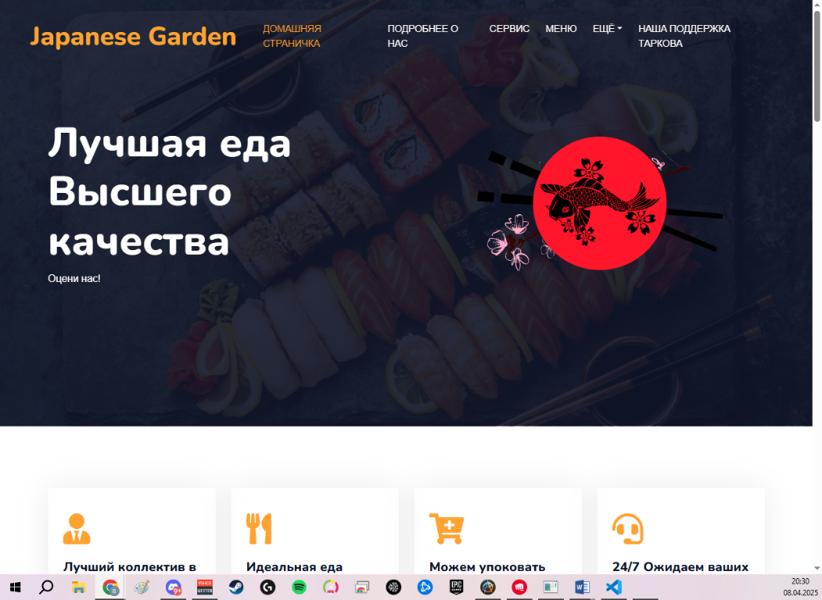

Приложение 1 страница «Главная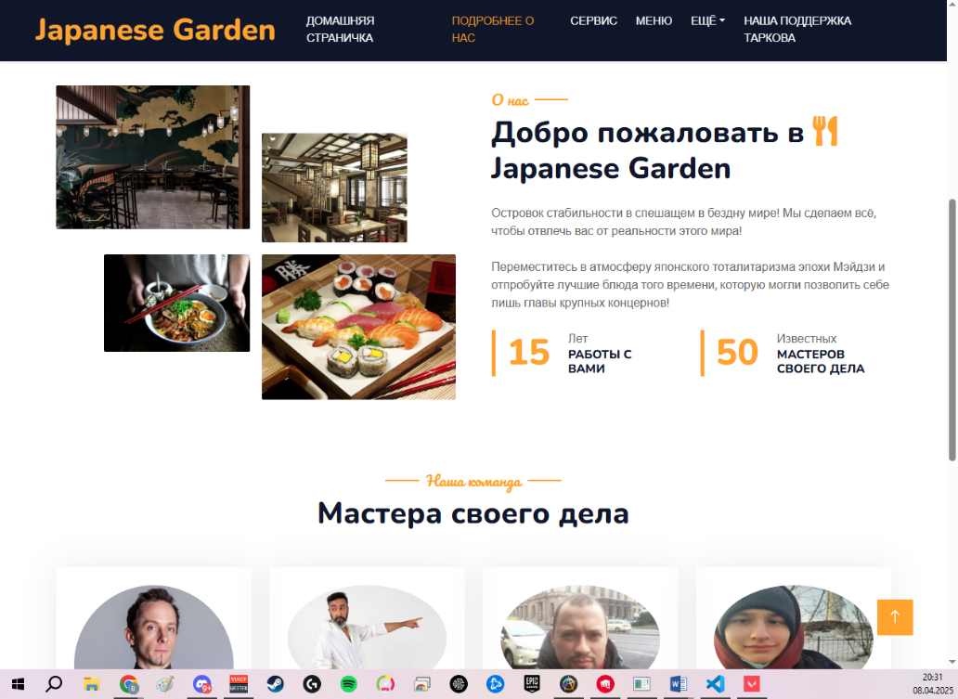

Приложение 2 страница «Подробностями о ресторане»

Приложение 4.1 Страница «Меню»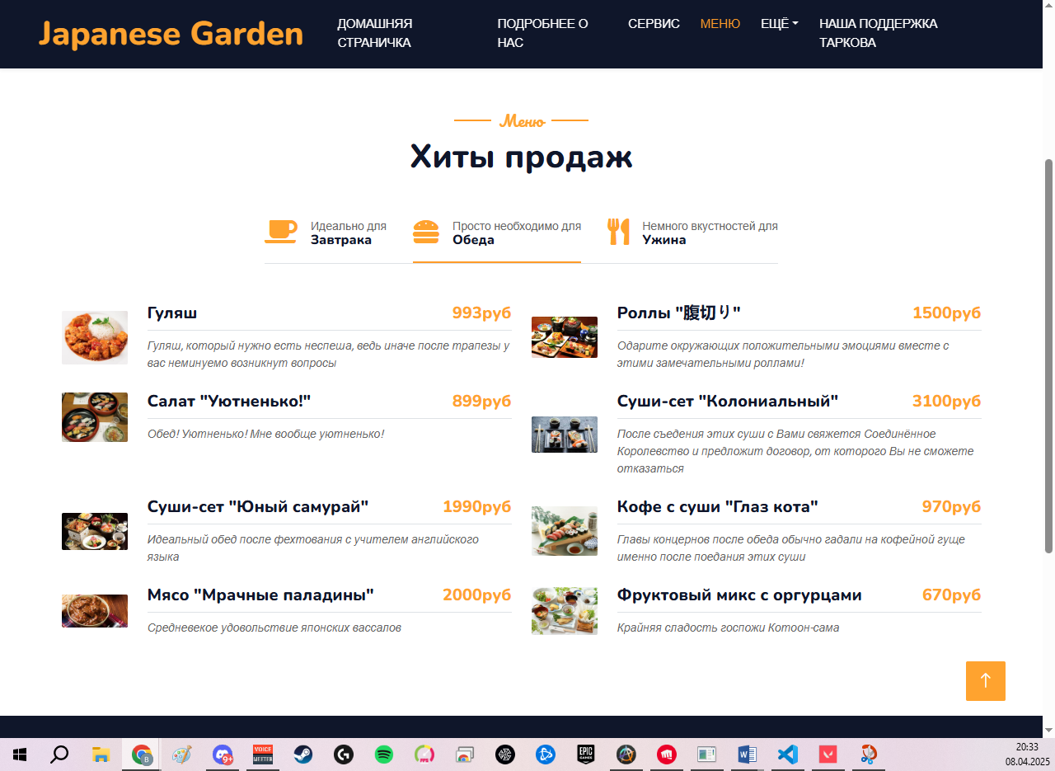 Приложение 4.2 Страница «Меню»

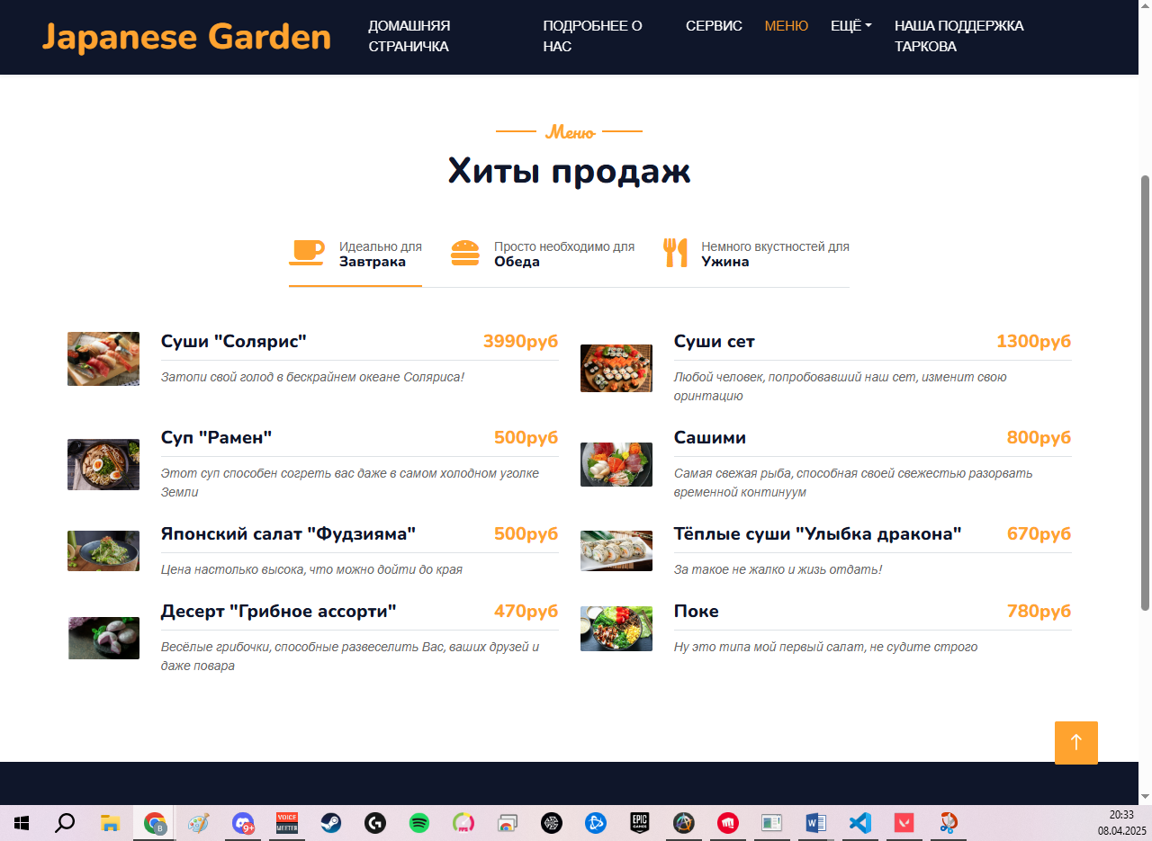Приложение 4.3 Страница «Меню»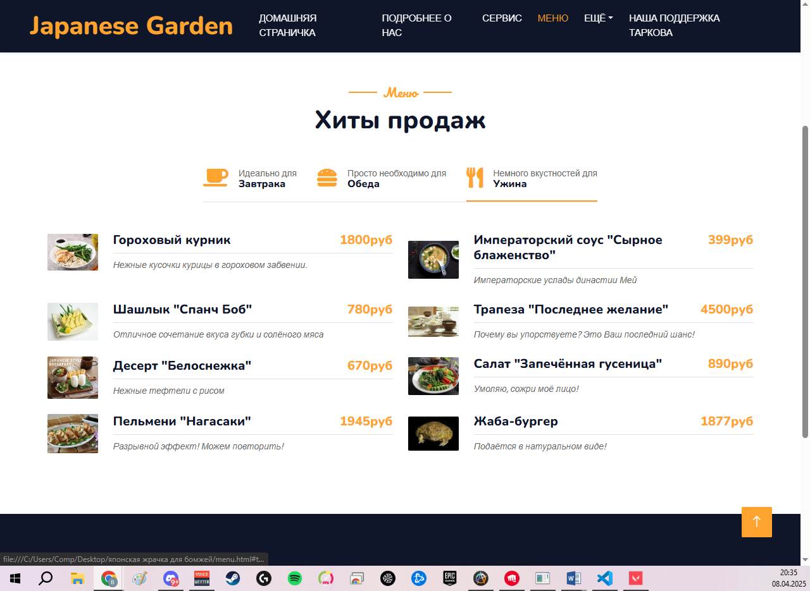Приложение 5 Страница «Отзывы»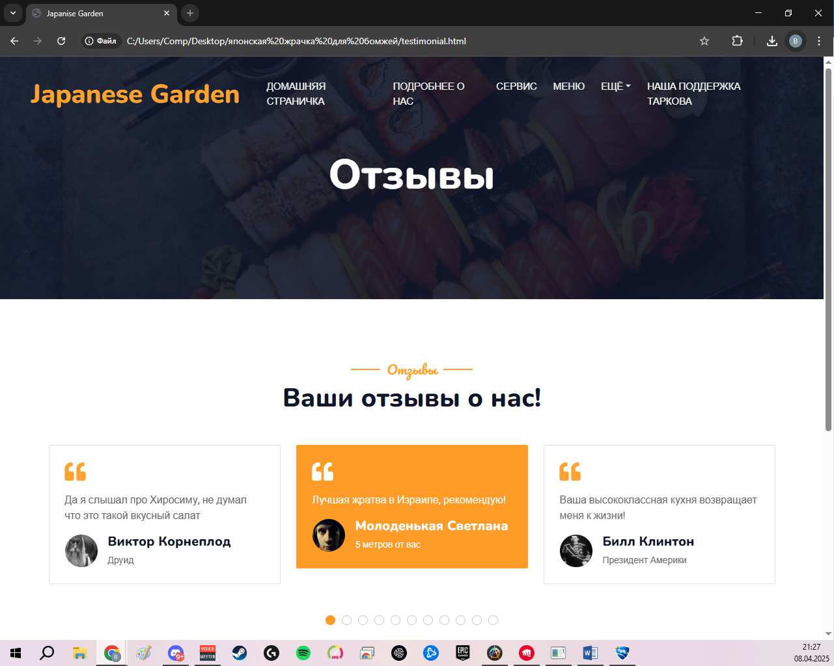Приложение 6 Страница «Отзывы»